Министерство сельского хозяйства
Российской Федерации

Федеральное государственное научное учреждение
«Российский научно-исследовательский институт информации и технико-экономических исследований по инженерно-техническому обеспечению
агропромышленного комплекса»
(ФГНУ «Росинформагротех»)

П р о т о к о л и с п ы т а н и й

№ 15-02-07 (4070052)

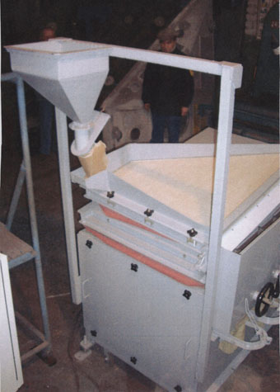

Пневматический сортировальный стол ПСС-1
Изготовитель (разработчик) | Адрес
ОАО «Автоматика»» | 394029 г. Воронеж, ул. Меркулова, д. 7

Результаты испытаний (краткие)
Пневматический сортировальный стол ПСС-1
Назначение | Пневматический сортировальный стол ПСС-1 предназначен для очистки семян зерновых, зернобобовых, крупяных, овощных, масличных и пряно-ароматических культур и семян трав от трудноотделимых примесей, отличающихся от семян основных культур по удельному весу, форме и свойствам поверхности. Исходный материал должен быть предварительно очищен на воздушно-решетных, триерных машинах и иметь кондиционную влажность.

Качество работы
Культура, сорт |  | Морковь «Витаминная» | Петрушка «Универсальная» | Укроп «Индийский»»
Неравномерность подачи семян, % |  | 13,5 | 23,3 | 17,0

Выход фракции, %:
1 |  | 7,2 | 11,7 | 18,1
П |  | 15,1 | 18,8 | 21,4
Ш |  | 25,4 | 30,7 | 25,2
1У |  | 48,4 | 31,7 | 19,0
У |  | 3,7 | 7,1 | 16,3
Подача семян, кг/ч: |  | 150,2 | 88,5 | 182,6

Условия эксплуатации:
Тип изделия |  | Передвижной
Привод |  | Электрический
Удобство эксплуатации |  | Выполнение технического и технологического обслуживания затруднений не вызывает.
Удобство управления |  | Удобно
Безопасность выполнения работ |  | Обеспечена

Описание конструкции машины
Основными частями пневмостола являются: станина, дека, виброрама, привод, вентилятор, механизмы регулировки углов наклона деки, подвески, регулятор воздуха, загрузочный бункер.
Техническая характеристика
Показатели | Численные значения
Габаритные размеры пневмостола без аспирации, мм:
длина | 1730
ширина | 1350
высота | 1930
Количество обслуживающего персонала, чел. | 2
Объем загрузочного бункера, л | 12
Угол поперечного наклона вибростола, град. | 0…8
Угол продольного наклона вибростола, град. | 0…10
Амплитуда колебаний деки, ии | 3; 5

Результаты испытаний
Качество работы | Выход фракции семян товарного вида (Ш, IУ и У) составляет по моркови 77,7%, по петрушке 69,5% и по укропу – 60,5%.  Средняя всхожесть семян товарного выхода составила 81% на моркови, 69,3% - на петрушке и 70,7% - по укропу, что находится в пределах требований ТЗ (55% на моркови; 45% на петрушке и 40% на укропе).
Производительность | Производительность пневмостола ПСС-1 составила на моркови 150,2 кг/ч, на петрушке 88,5 кг/ч и на укропе 182,6 кг/ч, что значительно превышает данный показатель в ТЗ (50 кг/ч).
Безопасность работы | Предупреждающие надписи и символы по безопасности отсутствуют
Техническое обслуживание | Доступ к местам технического обслуживания обеспечен. Трудоемкость ТО составляет 0,12 чел-ч.
Заключение по результатам испытаний
Пневмостол выполняет технологический процесс подготовки посевного материала с показателями качества соответствующими техническому заданию.
Пневмостол имеет высокую степень надежности.
Испытания проведены: |  | Федеральным государственным научным учреждением «Российский научно-исследовательский институт информации и технико-экономических исследований по инженерно-техническому обеспечению агропромышленного комплекса»  (ФГНУ «Росинформагротех»),  адрес: 141261, п. Правдинский Московской области, ул. Лесная, 60.
Испытания провел: |  | Никитин Иван Григорьевич
Источник информации: |  | Протокол испытаний № 15-02-07 (4070062) от 15 июня 2007 г.

